Atelier “performance”: changer de statut juridique

La micro-entreprise: rester ou sortir ?

OBJECTIFS

- Trouver le statut juridique le mieux adapté à votre situation

Je suis en micro-entreprise, mais est-ce toujours le statut le plus adapté à mon activité ?

Nous vous proposons un atelier collectif qui abordera les avantages et inconvénients de la “micro”, et vous aidera à choisir le meilleur statut.

En deux heures et en petit groupe, venez faire le point avec un chargé de développement économique de votre situation.

Programme:
- Avantages et les inconvénients de la micro entreprise: notions essentielles;
- Les raisons qui peuvent me pousser à changer de statut;
- Tour d’horizon des différents statuts juridiques
- Cas pratiques et simulation chiffrée individuelle sur tableur Excel.
Après validation du document en présence (forme, fond, validation des CGV par le service juridique, mode de commercialisation…) démarrer l’atelier en janvier.

Nous vous proposons un atelier collectif qui abordera :
Les avantages et les inconvénients de la micro entreprise (mode sensibilisation)
Les raisons qui me poussent à changer de statut
Tour d’horizon et explication des differents statuts juridiques
Simulation chiffrée individuelle d’un changement de statut

MODALITÉS

- Atelier de 2h en petit groupe et sur ordinateur
- 8 participants maximum
- 72€ par participant / par atelier

PUBLIC CONCERNÉ

- Toute micro-entreprise immatriculée à la Chambre de Métiers d’Alsace

RENSEIGNEMENTS ET INSCRIPTIONS

Contact du CDE ou assistante?

www.cm-alsace.fr

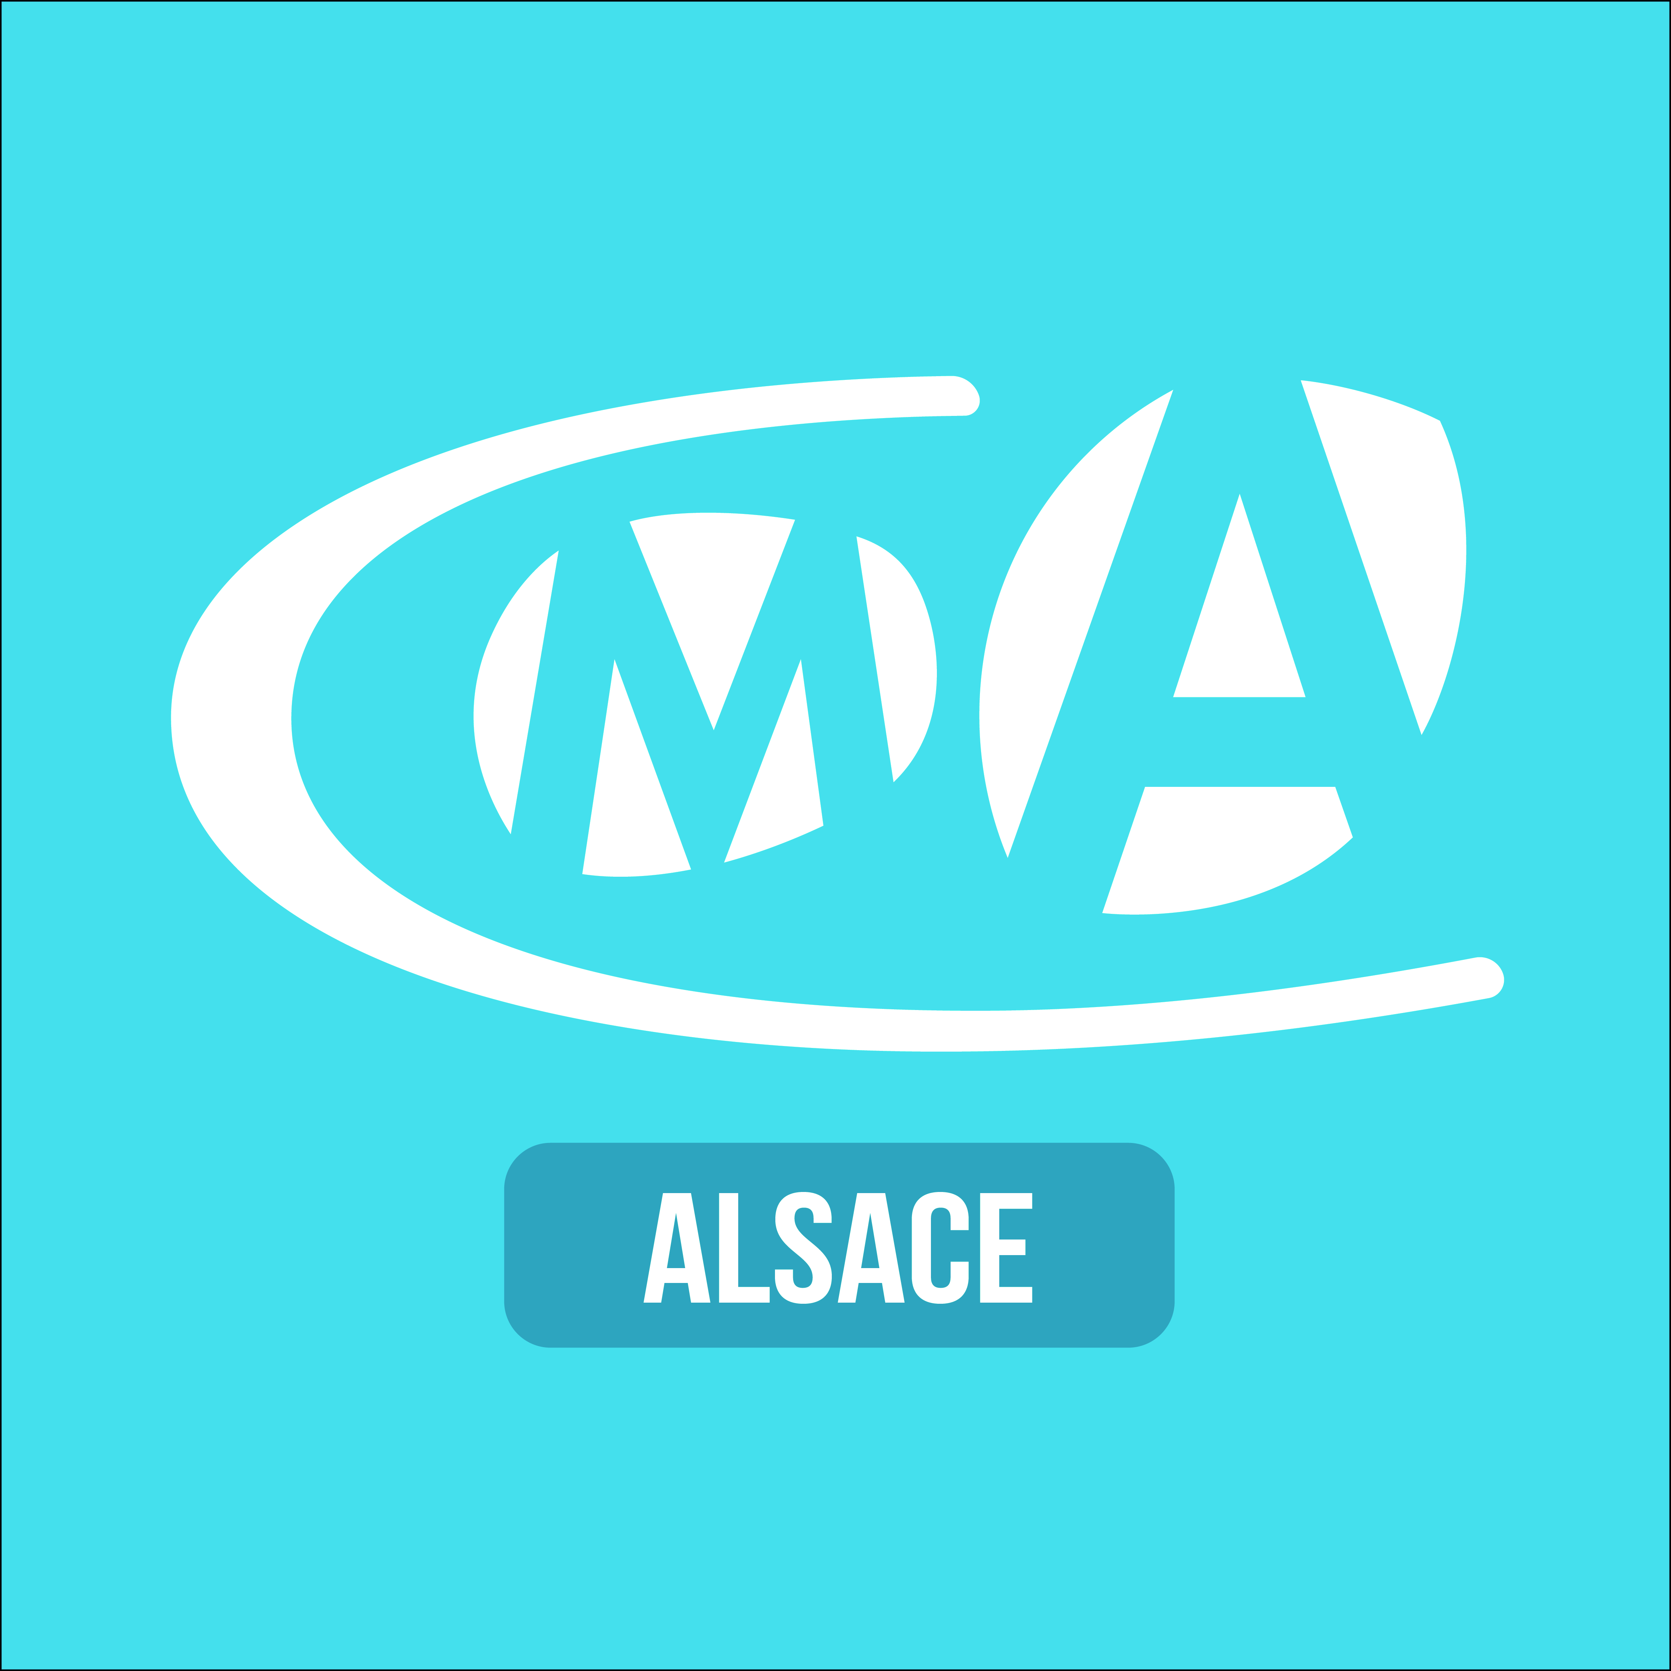 | Logo ambition d’entreprendre | Bulletin  d’inscription

Ateliers « performance »
La micro-entreprise : rester ou sortir ?

Société : ..............................................................................................................................................................................
Activité : ..............................................................................................................................................................................
Nom / Prénom : ...................................................................................................................................................................
Adresse : .............................................................................................................................................................................
Code Postal : .............................Ville : ................................................................................................................................
Tél. :........................................... E-mail : .............................................................................................................................

Cochez le lieu de participation et adressez le bulletin au contact concerné :
□ date et lieu (complément d’adresse)
horaire Contact : nom / mail
Tél.
□ idem
(proposer 3 dates)

Attention : il ne sera pas possible d’organiser des ateliers hors sites des chambres (comptabilité matériel informatique)

- Je procède au paiement par Chèque à l’ordre de la Chambre de Métiers d’Alsace
- Je procède au paiement par virement bancaire aux coordonnées suivantes :
- Je reconnais avoir pris connaissance des conditions générales de vente indiquées en annexe et les accepte.

Fait à ……………………………........ Signature + cachet de l’entreprise

Le ………………………………. 2019

« Les destinataires des données sont les services de la CMA. Les finalités du traitement consistent en la mise en œuvre de la mission des CMA (article)
Durée de conservation des données personnelles : 3 ans à compter de la fin de la relation contractuelle ou de la collecte.
Le responsable conjoint du traitement est le Président de la CMA.
La CMA est également susceptible de vous inviter à ses évènements, de vous adresser ses offres commerciales et ses enquêtes.
Conformément au règlement européen du 27 avril 2016 sur la protection des données des personnes physiques, vous disposez des droits d’accès, de rectification, d’effacement, de limitation et d’opposition aux données vous concernant. Vous pouvez exercer ces droits sur simple demande à l’adresse suivante : mail ou postale.
Autorité auprès de laquelle vous pouvez introduire une réclamation : CNIL www.cnil.fr »

 | Logo ambition d’entreprendre | Conditions générales de vente

1. OBJET ET CHAMP D’APPLICATION  Les dispositions qui suivent sont constitutives des conditions générales de vente (C.G.V.) des prestations commercialisées par la CHAMBRE DE METIERS D’ALSACE dans le cadre des activités déployées par CMA. Des conditions particulières pourront, le cas échéant, déroger aux présentes conditions générales de vente ou les compléter par des clauses spécifiques contenues dans la proposition commerciale. Toute condition contraire opposée par le Client  sera donc, à défaut d’acceptation expresse, inopposable à la CMA, quel que soit  le moment où elle aura pu être portée à sa connaissance. Les conditions générales d’achat du Client sont inapplicables.  Le fait que la CMA ne se prévale pas à un moment donné de l’une quelconque  des présentes conditions générales de vente, ne peut être interprété comme valant renonciation à se prévaloir ultérieurement de l’une quelconque desdites conditions.Toute commande de prestations commercialisées par la CMA est suivie du règlement par le Client d’une avance sur participation ou au comptant, entraîne et implique l’adhésion entière et sans réserve de ce dernier aux présentes conditions générales de vente.  Dans la prestation ne sont pas inclus sauf mention spécifique dans le bulletin d’acceptation : les transports à l’intérieur du pays où se déroule la mission, les frais de restauration non prévus au programme, l’assistance d’un interprète, les dépenses personnelles.  2. MODALITÉS D’INSCRIPTION ET DE RÈGLEMENT  2.1 / Proposition commerciale  Une proposition commerciale à laquelle sera joint un bulletin d’acceptation ou un devis sera adressé à l’entreprise concernée. Cette offre mentionnera les conditions d’exécution et les conditions financières retenues.  2.2 / Acceptation de l’offre proposée et inscription  Les entreprises confirmeront leur participation en retournant, avant la date de clôture des inscriptions, à la CMA :  • Le bulletin d’acceptation dûment complété et signé par une personne habilitée au sein de l’entreprise,  • Le paiement de la prestation.  Le bulletin d’acceptation matérialise l’engagement de l’entreprise et l’acceptation des Conditions Générales de Vente. A réception du bulletin d’acceptation, la CMA retournera à l’entreprise une facture acquittée correspondant à l’acompte reçu.  2.3. / Engagements des parties  Les conditions financières et techniques de la prestation n’engagent la CMA  que si le bulletin d’acceptation et l’acompte sont retournés avant le délai précisé sur le bulletin d’acceptation.  La réception des pièces indiquées en 2.2 constitue la condition impérative du démarrage de la prestation par la CMA  Le Client s’engage à bénéficier de la (ou des) prestation(s) choisie(s) et validée(s) au préalable avec les services de la CMA et à suivre le programme tel qu’il est  proposé dans l’offre.  2.4 / Subventions éventuelles  La confirmation par la CMA du bon de commande rend exigible l’intégralité des  sommes dues. Le droit aux subventions étant soumis à des conditions d’éligibilité, il appartient à l’entreprise de vérifier son éligibilité auprès de la Région Grand-Est.  2.5 / Facturation complémentaire  Si des prestations complémentaires par rapport à la teneur de la proposition commerciale sont rendues au Client, la CMA émettra une facture spécifique mentionnant le prix de la prestation concernée dans le mois qui suit le retour du déplacement. Elle devra être réglée sous 30 jours fin de mois.  3. PÉNALITÉS EN CAS DE NON-PAIEMENT  Le non-paiement à leur échéance des factures émises entraînera, après une mise en demeure préalable adressée par lettre recommandée restée sans effet :  • L’application de pénalités d’un montant égal à trois fois le taux d’intérêt légal (Art. L.441-6 du Code de Commerce),  • L’application d’une indemnité forfaitaire pour frais de recouvrement d’un montant de 40 €,  * L’exigibilité immédiate de la somme restant due à la CMA.  4. CONDITIONS D’ANNULATION DE LA PRESTATION  4.1 /Du fait de la CMA  Postérieurement à la diffusion de la proposition commerciale et quelles qu’en soient les causes, la CMA se réserve le droit d’annuler ou de reporter la prestation. Une information écrite sera adressée aux Clients et leur acompte sera remboursé, à l’exclusion de toute indemnité supplémentaire.  4.2 / Du fait du Client  En cas d’annulation du fait du Client, la CMA sera en droit de conserver l’acompte et de facturer les prestations résiduelles à hauteur des dépenses réelles qu’elle aura déjà engagées.  4.3 / Force majeure  Les cas de force majeure, notamment les grèves, guerres, boycott de produits français, etc., ou tout autre événement imprévisible, irrésistible et insurmontable, indépendant de la volonté de la CMA et entravant les prestations en constituant un obstacle définitif à l’exécution de ses fournitures et prestations, suspendent de plein droit les obligations de la CMA et la dégagent de toute responsabilité ou dommage pouvant en résulter.  Dans ce cas, le Client a la faculté de résilier sa participation en adressant à la CMA une lettre recommandée avec AR et la CMA lui remboursera les sommes  versées, à l’exception des frais d’organisation qu’elle aura engagés, ou délivrera, au choix du Client, un avoir du même montant. | 5. INFORMATION ET CONFIDENTIALITÉ  5.1 / Le Client s’engage à transmettre à la CMA toutes les informations  nécessaires à la bonne réalisation de la prestation. Le Client s’engage à honorer les rendez-vous, à réaliser les démarches et travaux lui incombant dans le cadre du projet et à informer régulièrement la CMA de son évolution. Le Client précisera si ces données revêtent un caractère confidentiel ou si elles peuvent être exploitées par la CMA en vue d’enrichir ses programmes d’action ou ses prestations.  5.2 / La CMA s’engage à prendre les mesures nécessaires, notamment vis-à-vis  de son personnel, pour que soient maintenus confidentiels les informations et  documents de toute nature, relatifs au Client, qui lui sont communiqués pour ou à  l’occasion de la réalisation de la prestation. De la même manière, elle s’oblige à traiter comme strictement confidentiels les résultats de la prestation, sauf autorisation spéciale et écrite du Client.  5.3 / La CMA pourra mentionner le nom du Client dans ses références  institutionnelles (notamment avec le Conseil Régional ou l’Etat) et commerciales.  6. RESPONSABILITÉS  La CMA ne peut être tenue pour responsable de l’utilisation par le Client des  informations qui lui auront été transmises par la CMA, celle-ci n’ayant qu’une  obligation de moyens.  La CMA dispose d’une assurance responsabilité civile en sa qualité de  prestataire. Toutefois, la CMA n’assume aucune responsabilité en ce qui  concerne les risques, dommages encourus et accidents de toute nature pouvant survenir à l’occasion d’une mission ou d’un salon. Le Client est par conséquent invité à souscrire à ses frais toutes assurances rendues nécessaires. Le Client devra notamment être titulaire d’une police d’assurance le garantissant pour les dommages qu’il encourt et ceux causés aux tiers dont il serait reconnu responsable. Plus spécialement, les Clients et leurs assureurs renoncent à tous recours contre la CMA.  7. PROPRIÉTÉ INTELLECTUELLE  La CMA demeure seule propriétaire des droits portant sur la propriété  intellectuelle intégrés dans ses prestations, de son savoir-faire et du contenu des rapports rédigés par ses services ou ses partenaires.  8. INFORMATIQUE ET LIBERTÉS  Les données collectées recueillies font l’objet d’un traitement informatique destiné à la base de gestion de la relation client. Les destinataires des données sont les services de la CMA,  Conformément au règlement européen du 27 avril 2016 sur la protection des données des personnes physiques et la loi Informatique et Libertés du 6 janvier 1978 modifiée, le Client dispose des droits d’accès, de rectification, d’opposition pour justes motifs et de limitation des données le concernant. Il peut exercer ces droits sur simple demande à l’adresse suivante : à compléter  9. LITIGES  Les présentes conditions générales de vente sont soumises au seul droit français.  Les Parties rechercheront une solution amiable à tout différend pouvant survenir entre elles, et de préférence par la voie de la médiation.  A défaut de règlement amiable, tout litige ou toute contestation se rapportant à l’application, l’interprétation ou l’exécution des présentes conditions générales de vente sera porté devant les juridictions françaises territorialement compétentes par rapport au siège de la CMA.  mises à jour le 11/10/2019

